

Slovenská knižnica pre nevidiacich
Mateja Hrebendu
v Levoči

Vás pozýva na

DEŇ OTVORENÝCH DVERÍ

v rámci Týždňa vedy na Slovensku 2006

9.00 hod.
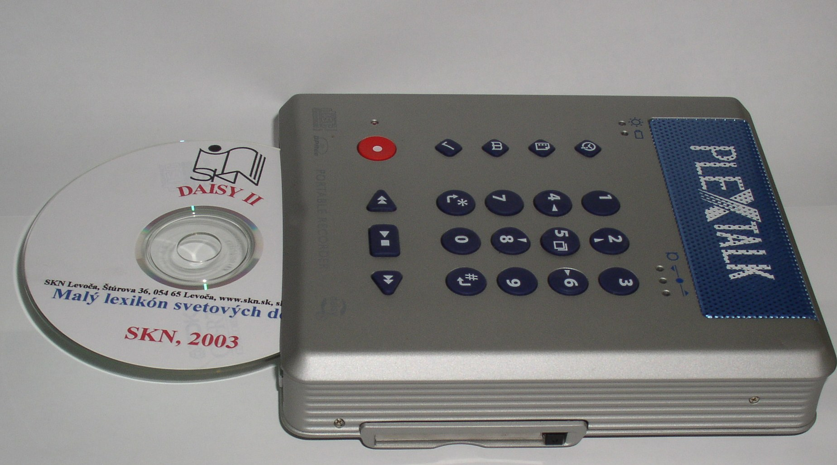

Téma:

Vznik a vývoj zvukovej knihy na Slovensku
so zameraním na súčasný stav a perspektívy
jej ďalšieho vývoja

Prednášateľ:

Ing. Milan Heimschild, vedúci oddelenia zvukových štúdií

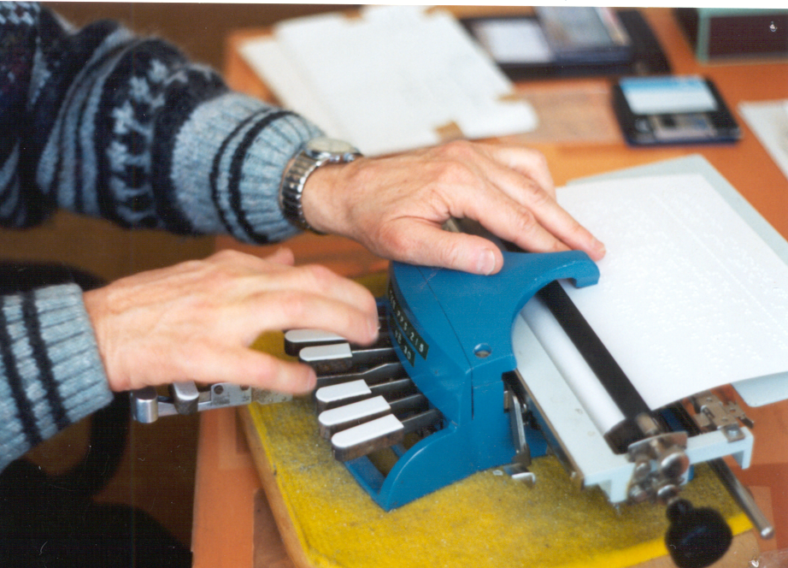
10.30 hod.

Téma:
Šesťdesiat rokov slepeckej tlače na Slovensku

Prednášateľ:
Ján Meluch, vedúci oddelenia tlače a expedície

Súčasťou programu bude prezentácia praktických ukážok nahrávania v plne digitalizovaných nahrávacích štúdiách SKN a moderných spôsobov počítačovej braillovskej tlače.

LEVOČA
21. november 2006

